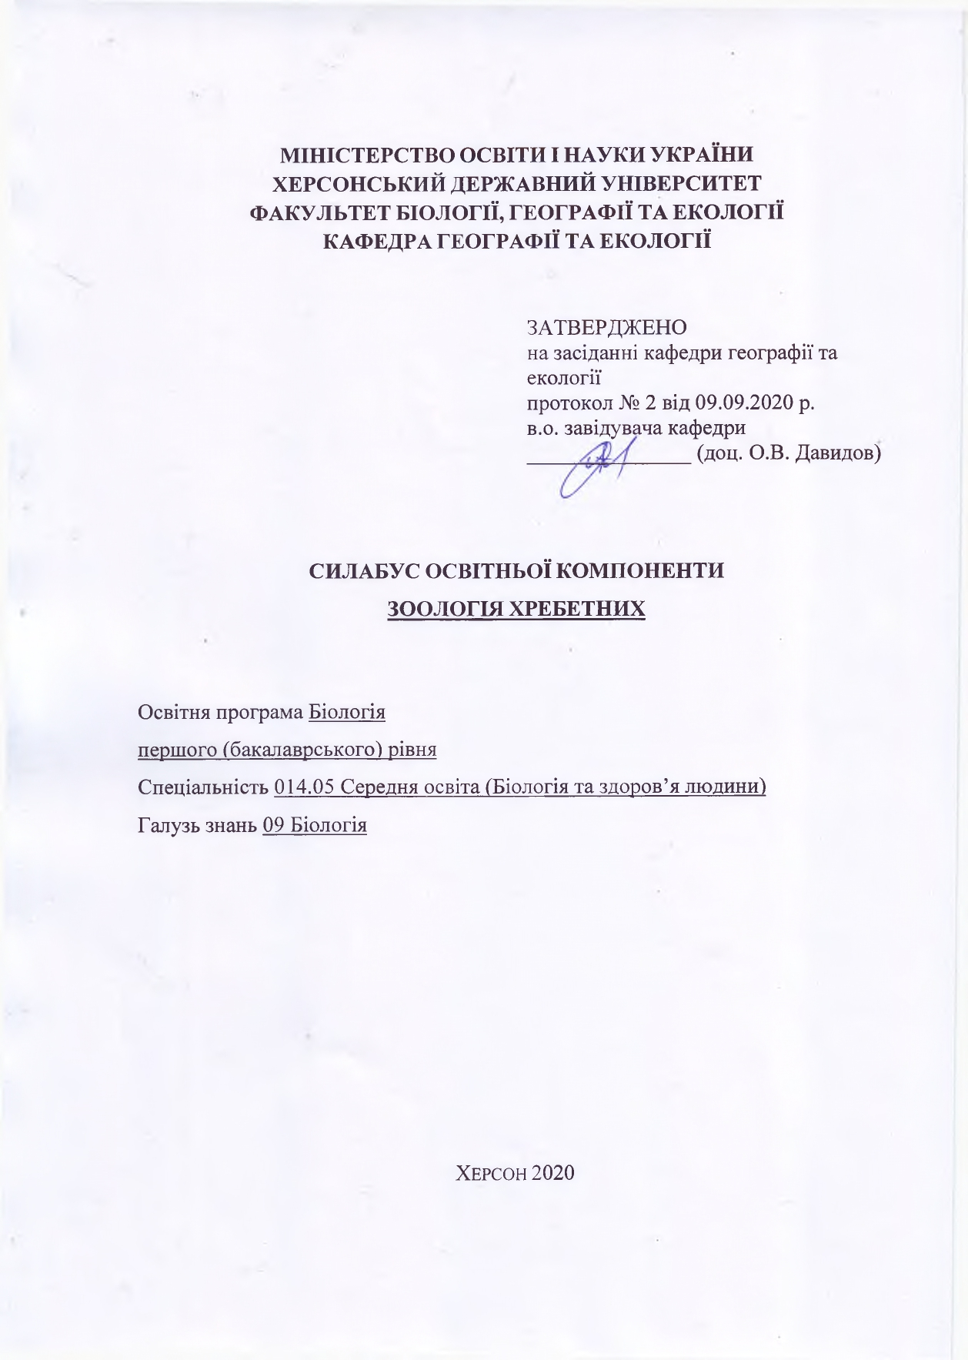
- Опис курсу
Назва освітньої компоненти | Зоологія хребетних
Тип курсу | Обов’язкова компонента
Рівень вищої освіти | Перший (бакалаврський) рівень освіти
Кількість кредитів/годин | 6 кредитів / 180 годин
Семестр | І та II семестри
Викладач | Станіслав Семенюк (Stanislav Semenyuk), кандидат біологічних наук, доцент кафедри  http://orcid.org/0000-0001-7443-8329
Посилання на сайт | http://www.kspu.edu/About/Faculty/Faculty_of_biolog_geograf_ecol/ChairSocialEconomicGeography/Task2pr.aspx
Контактний телефон, мессенджер | (0552)49437, 198
Email викладача: | mrssemenyuk@gmail.com
Графік консультацій | П’ятниця, 16:00-17:00, ауд. 610 або за призначеним часом
Методи викладання | лекційні заняття, лабораторні роботи, кейси, презентації, тестові завдання, індивідуальні завдання
Форма контролю | залік

- Анотація дисципліни: дисципліна включає теми, пов’язані з вивченням будови та життєдіяльності тварин. Вивчення тем курсу розкриває історичний та індивідуальний розвиток. Взаємозв’язок із середовищем, закономірності поширення тварин та їх угруповань по Землі, роль у біосфері та значення для людини.
- Мета та завдання дисципліни:
Мета дисципліни: формування у здобувачів вищої освіти комплексу наукових знань по сучасній зоології: про морфофункціональну організацію тварин, пристосування їх до середовища, про закономірності індивідуального та історичного розвитку хордових тварин, шляхи їх еволюції, про різноманіття хребетних та їх систематику, про їх роль у природі та господарській діяльності людини.
Завдання:
- Теоретичні – сформувати уявлення про закономірності еволюційного розвитку тваринного світу планети. Вивчити різноманітність тваринного світу у взаємозв’язку з умовами існування та їх змінами. Оволодіння зоологічними методами дослідження в лабораторії – фіксація знань теоретичного курсу шляхом вивчення наглядного лабораторного матеріалу (морфології, анатомії, систематики тварин).
- Практичні - формування навиків та умінь по зоології, необхідних у підготовці вчителя та наукового дослідника (розтин тварин, препарування органів, робота з мікроскопом та лупою, виготовлення колекцій та ін.).

- Програмні компетентності та результати навчання
Після успішного завершення дисципліни здобувач формуватиме наступні програмні компетентності та результати навчання:
Програмні компетентності
Інтегральна компетентність: Здатність розв’язувати складні спеціалізовані задачі та практичні проблеми в галузі біології при здійсненні професійної діяльності або у процесі навчання, що передбачає застосування законів, теорій та методів біологічної науки і характеризується комплексністю та невизначеністю умов.
Загальні компетентності (ЗК):
ЗК01. Здатність реалізувати свої права і обов’язки як члена суспільства, усвідомлювати цінності громадянського (вільного демократичного) суспільства та необхідність його сталого розвитку, верховенства права, прав і свобод людини і громадянина в Україні.
ЗК01. Здатність працювати у міжнародному контексті.
ЗК02. Здатність використовувати інформаційні та комунікаційні технології. ЗК03. Здатність генерувати нові ідеї (креативність).
ЗК04. Здатність діяти на основі етичних міркувань (мотивів).
ЗК05. Здатність розробляти та керувати проектами.
ЗК06. Здатність проведення досліджень на відповідному рівні.
Спеціальні (фахові, предметні) компетентності (СК):
СК01. Здатність користуватися новітніми досягненнями біології, необхідними для професійної, дослідницької та/або інноваційної діяльності.
СК02. Здатність формулювати задачі моделювання, створювати моделі об’єктів і процесів на прикладі різних рівнів організації живого із використанням математичних методів й інформаційних технологій.
СК03. Здатність користуватися сучасними інформаційними технологіями та аналізувати інформацію в галузі біології і на межі предметних галузей.
СК04. Здатність аналізувати і узагальнювати результати досліджень різних рівнів організації живого, біологічних явищ і процесів.
СК05. Здатність планувати і виконувати експериментальні роботи з використанням сучасних методів та обладнання.
СК06. Здатність прогнозувати напрямки розвитку сучасної біології на основі загального аналізу розвитку науки і технологій.
СК07. Здатність діагностувати стан біологічних систем за результатами дослідження організмів різних рівнів організації.
СК8. Здатність презентувати та обговорювати результати наукових і прикладних досліджень, готувати наукові публікації, брати участь у наукових конференціях та інших заходах.
Додатково для освітньо-професійних програм:
СК10. Здатність використовувати результати наукового пошуку в практичній діяльності.

Програмні результати навчання
ПР2. Використовувати бібліотеки, інформаційні бази даних, інтернет ресурси для пошуку необхідної інформації.
ПР4. Розв’язувати складні задачі в галузі біології, генерувати та оцінювати ідеї.
ПР5. Аналізувати та оцінювати вплив досягнень біології на розвиток суспільства.
ПР12. Використовувати інноваційні підходи для розв’язання складних задач біології за невизначених умов і вимог.
ПР16. Критично осмислювати теорії, принципи, методи з різних галузей біології для вирішення практичних задач і проблем.

- Структура курсу
Кількість кредитів/годин | Лекції (год.) | Практичні заняття (год.) | Самостійна робота (год.)
6 кредитів / 180 годин | 36 | 34 | 110

- Технічне й програмне забезпечення/обладнання
Лабораторія зоології хребетних – ауд. 612
Комп’ютер та мультимедійний проектор; навчально-методичні матеріали, лабораторне обладнання (мікроскопи, роздаткові матеріали по скелетам представників різних класів та ін.).

- Політика курсу
Для успішного складання підсумкового контролю з дисципліни вимагається 100% відвідування очне або дистанційне відвідування всіх лекційних занять. Пропуск понад 25% занять без поважної причини буде оцінений як FX.
Зараховуються бали, набрані при поточному оцінюванні, самостійній роботі та бали підсумкового оцінювання. При цьому обов’язково враховується присутність студента на заняттях та його активність під час практичних робіт.
Недопустимо: пропуски та запізнення на заняття; користування мобільним телефоном, планшетом чи іншими мобільними пристроями під час заняття (крім випадків, передбачених навчальним планом та методичними рекомендаціями викладача); списування та плагіат; несвоєчасне виконання поставленого завдання, наявність незадовільних оцінок за 50% і більше зданого теоретичного і практичного матеріалу.

- Схема курсу
Модуль 1. Нижчі хордові. Клас Круглороті. Надклас риби.
Тема 1. ЗАГАЛЬНА ХАРАКТЕРИСТИКА ТИПУ ХОРДОВІ.
- Специфічні риси організації і ознаки, загальні з деякими безхребетними тваринами.
- Місце хордових серед інших типів тваринного царства.
- Значення хордових у колообігу речовин в природі і житті людей.
Тема 2. ОСНОВНІ РИСИ ОРГАНІЗАЦІЇ ПРЕДСТАВНИКІВ ТИПУ БЕЗЧЕРЕПНІ (ACRANIA) ТА ПІДТИПУ ЛИЧИНКОХОРДОВІ (UROCHORDATA)
- Загальна характеристика. Підтипу. Безчерепні як найбільш примітивні хордові.
- Організація безчерепних на прикладі звичайного ланцетника.
- Підтип Личинкохордові. Короткий огляд організації дорослих особин і онтогенетичного розвитку переважно на прикладі одиночної асцидії.
- Філогенетичні відносини підтипів безчерепних, оболонкових і інших вторинноротих. Значення робіт А.О. Ковалевського, А.Н. Северцова і І.І. Мечникова.
Тема 3. Загальна характеристика та систематика представників класу Круглороті (Cyclostomata).
- Анатомо-морфологічна і біологічна характеристика круглоротих як найбільш примітивних сучасних хребетних.
- Розвиток міноги; зміни організації у зв’язку зі змінними умовами життя.
- Ряд Міксини. Особливості організації і біології. Розповсюдження і господарське значення.
Тема 4. Клас Хрящові риби (Chondrichtyes). Загальна характеристика класу Кісткові риби (Osteichtyes)
- Загальна характеристика хрящових риб.
- Пластинчастозяброві. Характеристика скатів та акул у зв’язку з пристосуванням до пелагічного і придонного способу життя.
- Підклас Цільноголові (Holocephala). Загальні риси організації і екології.
- Загальна характеристика кісткових риб як основної групи всього підкласу.

Модуль 2. Надклас риби. Клас Земноводні
Тема 5. Походження риб (Pisces). (
- Безпосередні предки риб.
- Походження хрящових риб.
- Походження кісткових риб.
Тема 6. ЕКОЛОГІЯ РИБ (PISCES).
  - Фактори водного середовища.
  - Екологічні групи риб.
  - Життєвий цикл риб. Міграції.
  - Живлення. Розмноження
Тема 7. ПОХОДЖЕННЯ ЗЕМНОВОДНИХ (AMPHIBIA).
- Стегоцефали та лабіринтодонти- групи вимерлих амфібій.
- Пристосування до наземного способу життя.
- Еволюція амфібій.
Тема 8. ЗАГАЛЬНА ХАРАКТЕРИСТИКА ТА СИСТЕМАТИКА ЗЕМНОВОДНИХ (AMPHIBIA).
- Основні риси організації в залежності від умов існування; будова і функціонування найважливіших систем органів. Розмноження і розвиток.
- Систематика земноводних. Ряд 1. Хвостаті – найменш спеціалізована група.
- Ряд 2. Безногі – найбільш спеціалізована група. Ряд 3. Безхвості – найбільш багаточисельна і широко розповсюджена група.
Тема 9. ВНУТРІШНЯ БУДОВА ЗЕМНОВОДНИХ (AMPHIBA)
- Основні риси організації в залежності від умов існування; будова і функціонування найважливіших систем органів. Розмноження і розвиток.
- Систематика земноводних. Ряд 1. Хвостаті – найменш спеціалізована група.
- Ряд 2. Безногі – найбільш спеціалізована група. Ряд 3. Безхвості – найбільш багаточисельна і широко розповсюджена група.

Модуль 3. Амніоти. Класи: Плазуни, Птахи
Тема 10. Загальна характеристика та систематика плазунів (Reptilia).
- Характеристика рептилій як нижчих амніот.
- Систематика рептилій. Ряд Дзьобоголові (Prosauria), Ряд Лускаті (Sguamata), Ряд Крокодили (Crocodilia), Ряд Черепахи (Chelonia).
- Особливості організації. Розповсюдження і біологія.
Тема 11. ПОХОДЖЕННЯ ТА ЕКОЛОГІЯ ПЛАЗУНІВ (REPTILIA).
  - Походження і еволюція рептилій.
  - Поширення та активність.
  - Живлення, розмноження, ембріональний та постембріональний розвиток.
  - Значення рептилій.
Тема 12. ЗАГАЛЬНА ХАРАКТЕРРИСТИКА ПТАХІВ (AVES)
- Характеристика птахів як прогресивної гілки хребетних тварин, пристосованих до польоту. Огляд організації і основних рис життєдіяльності птахів.
- Шкіряні покриви, нервова система і органи чуттів.
- Скелет; мускулатура; органи дихання; кровообіг, гомотермність і особливості терморегуляції.
- Сечостатева система; будова і розвиток яйця.
Тема 13. ПОХОДЖЕННЯ ТА ЕКОЛОГІЯ ПТАХІВ
- Виникнення і філогенія птахів. Ймовірні пращури птахів. Первинні птахи. Птахи крейдового періоду.
- Екологічні групи птахів; їх адаптивні особливості. Живлення. Біологічні періоди; особливості їх прояву у різноманітних груп птахів.
- Розмноження, виводкові і гніздові птахи; моно- і полігами. Різні типи гніздування; гніздобудування. Линька. Осілість; кочовки; перельоти.
- Господарське значення птахів. Біоценетичне значення птахів. Охорона птахів.

Модуль 4. Амніоти. Клас ссавці
Тема 14. ЗАГАЛЬНА ХАРАКТЕРИСТИКА ССАВЦІВ (MAMMALIA)
- Огляд організації і основних рис життєдіяльності.
- Особливості організації у зв’язку з відмінністю в умовах існування.
- Основні риси ембріонального розвитку. Плацента.
Тема 15. СИСТЕМАТИКА ССАВЦІВ (MAMMALIA)
  - Підклас 1. Первозвірі або яйцекладні.
  - Підклас 2. Справжні або живородящі звірі.
  - Інфраклас 1. Нижчі звірі або сумчасті.
  - Інфраклас 2. Вищі ссавці або плацентарні.
Тема 16. ПОХОДЖЕННЯ ТА ЕКОЛОГІЯ ССАВЦІВ (MAMMALIA)
- Ймовірні пращури ссавців. Монофілетичність їх виникнення. Основні лінії історичного розвитку.
- Екологічні групи ссавців; їх адаптивні особливості. Живлення. Біологічні періоди.
- Біоценетичне значення ссавців. Охорона ссавців.
Тема 17. ЗНАЧЕННЯ ССАВЦІВ У ПРИРОДІ ТА НАРОДНОМУ ГОСПОДАРСТВІ.
- Роль ссавців у біоценозах.
- Господарське значення ссавців.
- Свійські і одомашнені звірі.

9. Система оцінювання та вимоги: форма (метод) контрольного заходу та вимоги до оцінювання програмних результатів навчання
Модуль 1. Назва та максимальна кількість балів за цей модуль
Форма (метод) контрольного заходу, критерії оцінювання та бали
Лабораторні роботи – 30 балів (по 10 балів за 3 лабораторні роботи)
Тест за перший модуль 1 – 10 балів
Ведення робочих зошитів – 5 балів
Модуль 2. Назва та максимальна кількість балів за цей модуль
Форма (метод) контрольного заходу, критерії оцінювання та бали
Лабораторні роботи – 30 балів (по 10 балів за 3 лабораторні роботи)
Ведення робочих зошитів – 5 балів
Підсумковий тест за дисципліну (I семестр)– 15 балів
Модуль 3. Назва та максимальна кількість балів за цей модуль
Форма (метод) контрольного заходу, критерії оцінювання та бали
Лабораторні роботи – 30 балів (по 10 балів за 3 лабораторні роботи)
Тест за перший модуль 1 – 10 балів
Ведення робочих зошитів – 5 балів
Модуль 4. Назва та максимальна кількість балів за цей модуль
Форма (метод) контрольного заходу, критерії оцінювання та бали
Лабораторні роботи – 30 балів (по 10 балів за 3 лабораторні роботи)
Ведення робочих зошитів – 5 балів
Підсумковий тест за дисципліну (II семестр)– 15 балів

Всі лабораторні роботи мають бути виконані в RStudio.
Студенти можуть отримати до 5% бонусних балів за виконання індивідуальних завдань, підготовці презентації.

10. Список рекомендованих джерел (наскрізна нумерація)
Основні
- Блиников В.И. Зоология с основами экологи / В.И. Блиников. – М.: Просвещение, 1990. – 224 с.
- Жизнь животных. М., 1983 т. 1-7.
- Константинов В. М. Зоология позвоночных / В.М. Константинов. –М.: ВЛАДОС, 2004. – 527 c.
- Курс зоологии: В 2-х томах. Т. II. Зоология позвоночных / За ред. Матвеев Б.С. –7-е вид. – М.: Высшая школа, 1966. – 482 c.
- Лукин Е.И. Зоология / Е.И. Лукин. – 2-е вид. – М.: Высшая школа, 1981. – 400 c.
- Наземні хребетні України.(Екологія, поширення, історія фауни) [Текст]: респ. збірник. сер. "Проблеми зоології". – К.: Наукова думка, 1965. – 124 c.
- Наумов Н.П. Зоология позвоночных [Текст]: учебник для ун-тов. Ч. I: Низшие хордовые, бесчелюстные, рыбы, земноводные / Н.П. Наумов, Н. Н. Карташев. – М.: Высшая школа, 1979. – 333 c.
- Наумов Н.П. Зоология позвоночных [Текст]: учебник для ун-тов. Ч. 2: Пресмыкающиеся, птицы, млекопитающие / Н.П. Наумов, Н. Н. Карташев. –М.: Высшая школа, 1979. – 304 c.
- Наумов С. П. Зоология позвоночных:учебник для студ. пед. ин-тов по биологич. спец. / С.П. Наумов. – 4-е вид. – М.: Просвещение, 1982. – 464 c.
- Рыков Н. А. Зоология с основами экологии животных: Учеб. пос. для студ. пед. ин-тов по спец. 2121 "Педагогика и методика начального обучения" / Н.А. Рыков. – М.: Просвещение, 1981. – 254 c.
- Самарський С.Л. Зоологія хребетних [Текст]: для студ. природ. факультетів пед. ін-тів / С. Л. Самарський. – К.: Вища школа, 1976. – 554 c.
- Семенюк С.К. Методичні вказівки до лаб. занять з курсу "Зоологія хребетних" [Текст]: для студ. денної форми навч. спец."Біологія" / С. К. Семенюк, Т. О. Фентисова. – Херсон, 2000. – 28 c.
- Цвелих О. М. Шкільний визначник хребетних тварин [Текст] / О. М. Цвелих. – К.: Радянська школа, 1983. – 256 c.

Додаткові літературні джерела:
- Адольф Т.А. Руководство к лабораторным занятиям по зоологии позвоночных / Т.А. Адольф. – М.: Просвещение, 1977. – 191 с.
- Акимушкин И.И. Мир животных: Беспозвоночные. Ископаемые животные/ И.И. Акимушкин. – М.: Мысль, 1991. – 382 с.
- Біологія ХХІ століття: теорія практика, викладання: Матеріали наукової конференції. – К.: Фітосоціоцентр, 2007. – 464 с.
- Воїнственський М.А. Птахи / М.А. Воїнственський. – Київ, „Радянська школа”, 1984. – С. 1-303.
- Гончаренко Г.Є. Земноводні Побужжя / Г.Є. Гончаренко. – Київ, „Науковий світ”, 2002. – С. 1-219.
- Загороднюк І. Наземні хребетні України та їх охоронні категорії / І. Загороднюк. – Ужгород, 2004. – С. 1-47.
- Иванов А.В. Большой практикум по зоологии позвоночных / А.В. Иванов, Ю.И. Полянский, А.А. Стрелков. – Ч. 1. – М.: Высшая школа, 1981. – 345 с.
- Карташев Н.Н. Практикум по зоологи позвоночных / Н.Н. Карташев. – Москва, 1981. – 319 с.
- Межжерина Я. Дикая природа городов Украины / Я. Межжерина. Киев, «Логос», 2002. – С. 1-335.
- Токарский В.А. Зоология позвоночных: Учебник для биологических и зооветеринарных специальностей / В.А. Токарский, М.А. Елисеевская. – Х.: ХНУ им. В.Н. Каразина, 2005. – 460 с.
- Уильям Х. Амос. Живой мир островов / Х. Амос Уильям. Л., Гидрометеоиздат, 1987. – С. 1-254.
- Фролова Е.Н. Практикум по зоологии беспозвоночных / Е.Н. Фролова. – 2-е изд., перераб. – М.: Просвещение, 1985. – 231 с.
- Червона книга України. Тваринний світ / Під ред. Щербака М.М. – К.: Українська енциклопедія, 1994. – 464 с.

